Ma ville
Activité 1
There are 15 French words hiding in the word search. Find all 15 and then use them to complete the following 15 sentences.

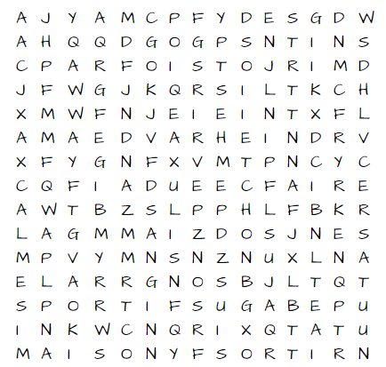

1. Dans ma ville, il y a un marché et un centre ______________________.
2. Il n’y a pas beaucoup de _______________________ dans mon village.
3. J’habite dans un ______________________ village.
4. J’aimerais habiter dans une grande _______________________ moderne.
5. Le weekend, je vais au ___________________ pour jouer au foot.
6. Le soir, je vais ______________________ au ciné avec mes copains.
7. Mes amis et moi ______________________ du shopping au centre commercial.
8. Ce weekend je vais _______________________ au bowling avec mes frères.
9. Je vais manger du ____________________________ avec des frites.
10. J’aime mon village parce que c’est ______________________.
11. Samedi prochain, je vais _________________________ avec mes amis.
12. _________________________, j’écoute de la musique dans ma chambre.
13. Ce que j’adore, c’est qu’il y a beaucoup d’espaces ____________ dans ma ville.
14. Le ________________, je vais au centre sportif avec mon père.
15. Le dimanche, il n’y a rien à ___________________.
Activité 2
Traduis le texte du français à l’anglais.
J’habite dans une grande ville dans le sud de la France. Il y a beaucoup de choses à faire dans ma ville. Il y a un parc, un centre sportif, un cinéma et un très grand centre commercial. J’adore ma ville parce qu’il y a beaucoup de magasins et j’aime faire du shopping avec mes amis. Le pire, c’est qu’il n’y a pas de piscine. Quand il fait beau, je vais au bord de la mer pour nager dans la mer. Ce weekend, je vais aller au ciné avec ma copine parce que c’est son anniversaire. Nous allons voir une comédie et après ça nous allons aller au restaurant italien.
___________________________________________________________________________________________________________________________________________________________________________________________________________________________________________________________________________________________________________________________________________________________________________________________________________________________________________________________________________________________________________________________________________________________________________________________________________________________________________________________________________________________________________________________________________________________________________________________________________________________________________________________________________________________________________________________________________________________________________________________________________________________________________________________________________________________________________________________________________________________________________________________________________________________________________________________________________________
Activité 3
Complete the description of the photo.
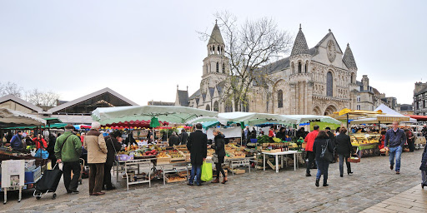

Sur la photo, il y a un ______________. On peut voir beaucoup de ____________________ et aussi ________________ de marchands. Je pense qu’il fait ________________ et que c’est l’_____________. En arrière-plan, il y a une _________________ . Je pense que c’est un endroit très _________________.
beaucoup / hiver / animé / marché / église / personnes / froid

Activité 4
Rewrite the sentences and correct the mistakes.
1. Il y a beaucoup les magasins. ________________________________________________
2. J’aime mon village car ce n’est bruyant. ________________________________________________
3. Ce weekend je vais je joue au tennis. ________________________________________________
4. Mes amis allons aller au ciné. ________________________________________________
5. Mes amis et moi vont faire du shopping. ________________________________________________

Activité 5
Ton ami(e) tunisien(ne) voudrait en savoir plus sur l’endroit où tu habites et ce que tu fais dans ton quartier.
Décris ton quartier et ce que tu aimes faire.
Bullet 1  - ta ville / ton village  Where do you live? Do you like it? Why? | ___________________________________________________________________  ___________________________________________________________________  ___________________________________________________________________  ___________________________________________________________________  ___________________________________________________________________  ___________________________________________________________________  ___________________________________________________________________  ___________________________________________________________________  ___________________________________________________________________  ___________________________________________________________________  ___________________________________________________________________  ___________________________________________________________________  ___________________________________________________________________  ___________________________________________________________________  ___________________________________________________________________  ___________________________________________________________________  ___________________________________________________________________  ___________________________________________________________________  ___________________________________________________________________  ___________________________________________________________________  ___________________________________________________________________
Bullet 2
- ce qu’il y a / ce qu’il n’y a pas
What is there/isn’t there?

Bullet 3
- ce que tu aimes faire
What do you normally do in your area? What do you do if it’s sunny / rainy?
Bullet 4
- ce que tu vas faire ce weekend
What are you going to do this weekend?
Add more detail to your work.
- Add connectives – mais, et, aussi
- Add qualifiers – très, assez, un peu
- Verbs – talk about other people (e.g mon copain…)
- Expressions of frequence – des fois, souvent, deux fois par semaine etc
- Negatives – ne…pas, ne…jamais

Ma ville - ANSWERS
Activité 1
There are 15 French words hiding in the word search. Find all 15 and then use them to complete the following 15 sentences.

1. Dans ma ville, il y a un marché et un centre sportif.
2. Il n’y a pas beaucoup de magasins dans mon village.
3. J’habite dans un petit village.
4. J’aimerais habiter dans une grande maison moderne.
5. Le weekend, je vais au parc pour jouer au foot.
6. Le soir, je vais parfois au ciné avec mes copains.
7. Mes amis et moi faisons du shopping au centre commercial.
8. Ce weekend je vais aller au bowling avec mes frères.
9. Je vais manger du poulet avec des frites.
10. J’aime mon village parce que c’est calme.
11. Samedi prochain, je vais sortir avec mes amis.
12. Normalement, j’écoute de la musique dans ma chambre.
13. Ce que j’adore, c’est qu’il y a beaucoup d’espaces verts dans ma ville.
14. Le matin, je vais au centre sportif avec mon père.
15. Le dimanche, il n’y a rien à faire.
Activité 2
Traduis le texte du français à l’anglais.
J’habite dans une grande ville dans le sud de la France. Il y a beaucoup de choses à faire dans ma ville. Il y a un parc, un centre sportif, un cinéma et un très grand centre commercial. J’adore ma ville parce qu’il y a beaucoup de magasins et j’aime faire du shopping avec mes amis. Le pire, c’est qu’il n’y a pas de piscine. Quand il fait beau, je vais au bord de la mer pour nager dans la mer. Ce weekend, je vais aller au ciné avec ma copine parce que c’est son anniversaire. Nous allons voir une comédie et après ça nous allons aller au restaurant italien.
I live in a big city/town in the south of France. There are many things to do in my town/city. There is a park, a sports centre, a cinema and a very big shopping centre. I love my town/city because there are many shops and I like to go shopping with my friends. The worst thing is that there is no swimming pool. When the weather is good/fine, I go to the seaside to swim in the sea. This weekend, I’m going to go to the cinema with my friend because it’s her birthday. We are going to watch/see a comedy and after that we are going to go to the Italian restaurant. _

Activité 3
Complete the description of the photo.

Sur la photo, il y a un marché. On peut voir beaucoup de personnes et aussi beaucoup de marchands. Je pense qu’il fait froid et que c’est l’hiver. En arrière-plan, il y a une église . Je pense que c’est un endroit très animé.
beaucoup / hiver / animé / marché / église / personnes / froid

Activité 4
Rewrite the sentences and correct the mistakes.
1. Il y a beaucoup les magasins. Il y a beaucoup de magasins.
2. J’aime mon village car ce n’est bruyant. J’aime mon village car ce n’est pas bruyant.
3. Ce weekend je vais je joue au tennis. Ce weekend je vais jouer au tennis.
4. Mes amis allons aller au ciné. Mes amis vont aller au ciné.
5. Mes amis et moi vont faire du shopping. Mes amis et moi allons faire du shopping.

Activité 5
Model answer
Bullet 1  - ta ville / ton village  Where do you live? Do you like it? Why? | Salut! J’habite à Poitiers, une grande ville universitaire dans le centre-ouest de la France. J’aime ma ville parce qu’il y a beaucoup de choses à faire et c’est très intéressant. Mon frère déteste ma ville parce que c’est trop bruyant selon lui.  Dans ma ville, il y a beaucoup d’endroits pour les sportifs : il y a quatre piscines, une patinoire, un stade de foot et un stade de rugby. C’est fantastique parce que j’adore le sport. Mais, il n’y a pas de bowling et c’est vraiment dommage.  Le weekend, j’aime aller au centre-ville et je retrouve mes amis sur la place du marché. Je fais souvent du shopping avec ma copine Nathalie. Quand il pleut, je vais au cinéma avec ma mère et c ;est chouette.  Ce weekend, je vais aller au parc avec mon petit frère et nous allons jouer au foot. Aussi, je vais aller au restaurant avec ma famille car c’est l’anniversaire de mon père.
Bullet 2
- ce qu’il y a / ce qu’il n’y a pas
What is there/isn’t there?

Bullet 3
- ce que tu aimes faire
What do you normally do in your area? What do you do if it’s sunny / rainy?
Bullet 4
- ce que tu vas faire ce weekend
What are you going to do this weekend?
Add more detail to your work.
- Add connectives – mais, et, aussi
- Add qualifiers – très, assez, un peu
- Verbs – talk about other people (e.g mon copain…)
- Expressions of frequence – des fois, souvent, deux fois par semaine etc
- Negatives – ne…pas, ne…jamais

